Event JS - Game Kertas, Gunting, Batu ver.01
- Siapkan file index.html & script.js di dalam sebuah folder dikhususkan untuk studi kasus ini.
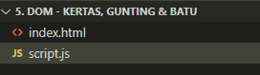
- Kemudian kalian ketikkan kode program ini di file index.html
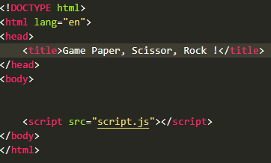
- Selanjutnya kita isi file script.js -nya.
- Untuk pseudocode game kertas, gunting, batu ini bisa dengan langkah:
- menangkap pilihan player
- menangkap pilihan komputer secara random
- menentukan rules-nya
- tampilkan hasilnya
- Pertama, bagaimana menangkap pilihan player? Apakah player mengeluarkan kertas, gunting, atau batu?? bisa dengan mengetikkan di file script.jsnya:
- Kedua, bagaimana menangkap pilihan komputer secara random?? dengan mengetikkan di script.js:
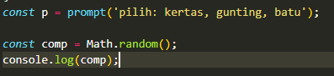
- Kemudian kita coba buka di browser console.
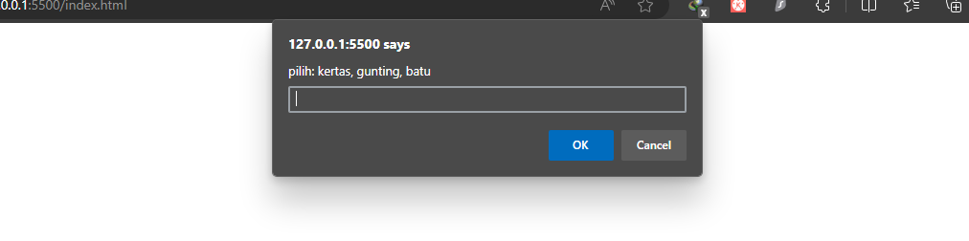
- Setelah itu klik OK pada tampilan diatas, maka di console akan menampilkan nilai random dari fungsi Math.random tersebut.
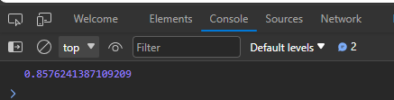
- Sekarang kita akan menentukan dari nilai yang muncul di console tersebut, apabila angka berapa akan memunculkan kertas, gunting, atau batu? Bisa dengan mengetikkan:
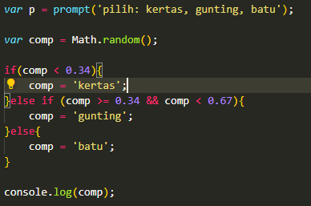
- Ketiga, bagaimana rulesnya?? ketika kita sudah menentukan angka tertentu akan menampilkan kertas, gunting & batu, kemudian kita buka di consolenya, maka yang keluar adalah tulisan kertas, gunting & batu
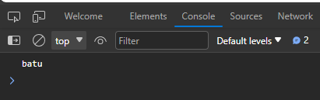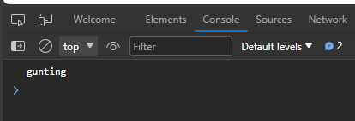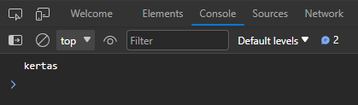
- Sekarang komputer sudah memiliki nilai random, selanjutnya kita tentukan rulesnya seperti kertas lawan batu yang menang kertas, dst. Dengan cara mengetikkan:
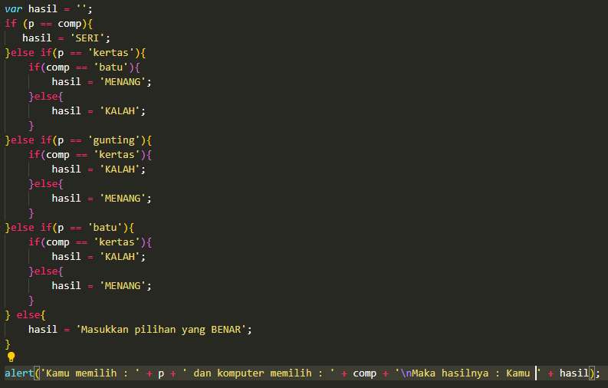

- Penjelasan:
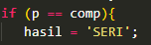
Maksud kode diatas: jika p yaitu player menginputkan nilai yang sama dengan comp yaitu komputer, maka hasilnya adalah SERI
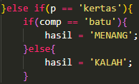
Maksud kode diatas: dan jika player mengeluarkan ‘kertas’, maka kemungkinan komputer bisa mengeluarkan batu atau gunting. Dengan membuat percabangan lagi, jika computer mengeluarkan ‘batu’ hasilnya kita menang, yang bagian else komputernya pasti memilih ‘gunting’, sehingga hasilnya kalah. Dan aturan itu berlaku juga dengan yang lain.
- Dari percabangan diatas kita juga bisa menyingkat kode programnya dengan menggunakan operator ternary seperti dibawah ini:
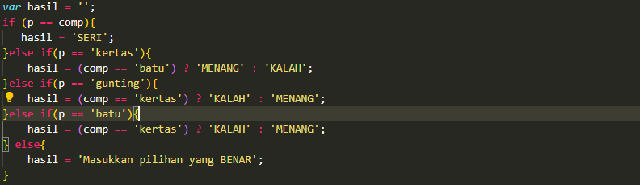
- Penjelasan kode program dibawah adalah:
tanda ‘?’ memiliki arti ‘jika/if’atau memiliki nilai TRUE
Tanda ‘ : ’ memiliki arti ‘else’ atau memiliki nilai FALSE
Cara bacanya: Mengecek dulu apakah computer memilih ‘batu’, jika TRUE hasilnya adalah MENANG dan masuk ke variabel HASIL. Apabila FALSE hasilnya adalah KALAH dan masuk ke variabel HASIL.

- Keempat, bagaimana kita menampilkan hasilnya? Bisa dengan cara:
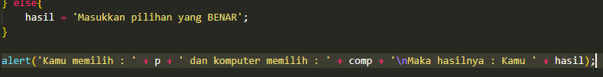
- Hasil outputnya:
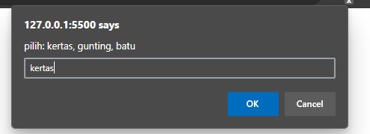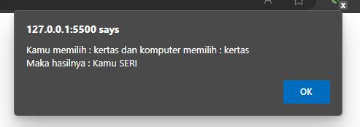
- Untuk finishing-nya kita tambahkan looping, seperti apakah gamenya mau diulang atau tidak? Dengan mengetikkan:
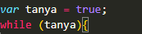
Posisi kode ini ada dibagian atas, seperti ini:
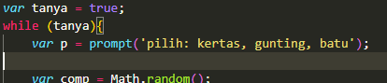
Untuk kurung kurawal tutupnya dari while ditaruh dibawah sendiri seperti ini dan juga tambahkan juga fungsi confirm apakah lanjut atau tidak :
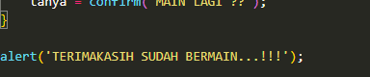
Keseluruhan program seperti dibawah ini:
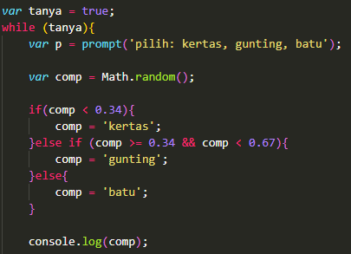
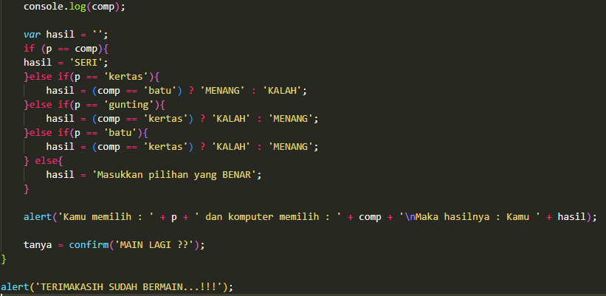
- Setelah ditambahkan looping akan terus keluar kotak dialognya sebelum kita klik cancel
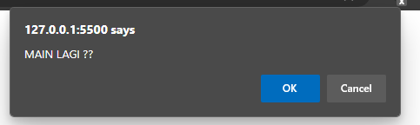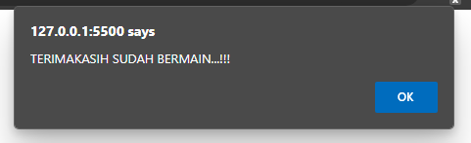

STUDI KASUS:
Buat program untuk mengacak angka 1 - 10 dengan menerapkan Javascript sederhana! Untuk jenis kondisi seperti dibawah ini:
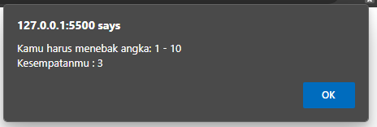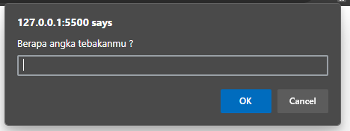
Kemudian ada beberapa kondisi tebakan yaitu tinggi, rendah, dan benar
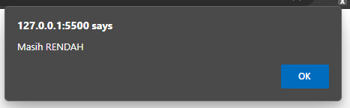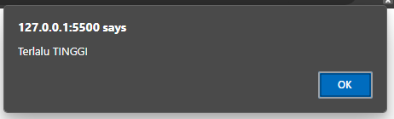
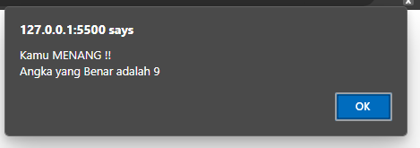
Dan juga memiliki 3 kesempatan yang akan berkurang setiap kita salah menebaknya
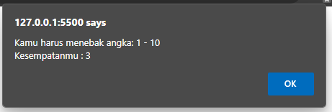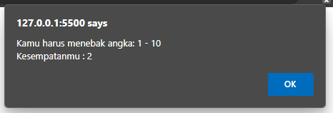
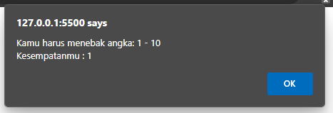
Ketika kesempatan sudah habis, maka tampilannya adalah seperti ini:
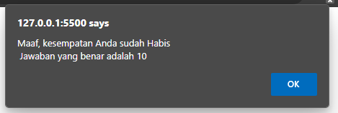
Apabila menang akan muncul tampilan seperti ini:
